Руны
№ | Изображение | Название | Свойство | Шанс
1 |  | Vex | +1 Energy | 22.2%
2 |  | Zog | +2 Energy | 18.2%
3 |  | Anu | +3 Energy | 14.2%
4 |  | Is | +4 Energy | 12%
5 |  | Gizu | +5 Energy | 10%
6 |  | Verse | +6 Energy | 8%

№ | Изображение | Название | Свойство | Шанс
7 |  | Dasu | +7 Energy | 4%
8 |  | Qwerty | +8 Energy | 3%
9 |  | Unverse | +9 Energy | 2%
10 |  | Hazu | +10 Energy | 1.5%
11 |  | Windu | +11 Energy | 1%
12 |  | Manas | +12 Energy | 0.8%
13 | 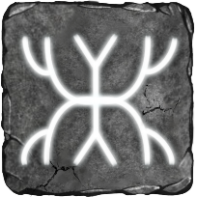 | Juiso | +13 Energy | 0.6%

№ | Изображение | Название | Свойство | Шанс
14 | 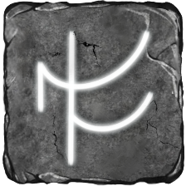 | Tan | +14 Energy | 0.24%
15 |  | Ong | +15 Energy | 0.15%
16 | 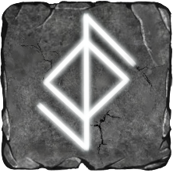 | Quist | +16 Energy | 0.1%
17 |  | Sol | x2 Energy | 0.01%
18 |  | Jang | Блик арт | 1%
19 | 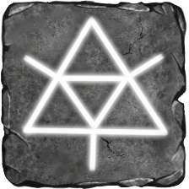 | Naul | Ч/Б арт | 1%

